极智路由简介

作品名称：极智路由

作者：李双江，董超，方桢，王力

项目简介：

极智路由是利用WIFI客户端向周围主动广播Probe Request数据包这一特性，在路由器端实现程序自动检测收到的Probe Request数据包中MAC地址和路由器接收到的该数据包的无线信号强度，通过采集这两个指标可以识别出手机身份，以及估算手机距离路由器的距离，从而实现了在路由器上自动管理智能家电的功能。

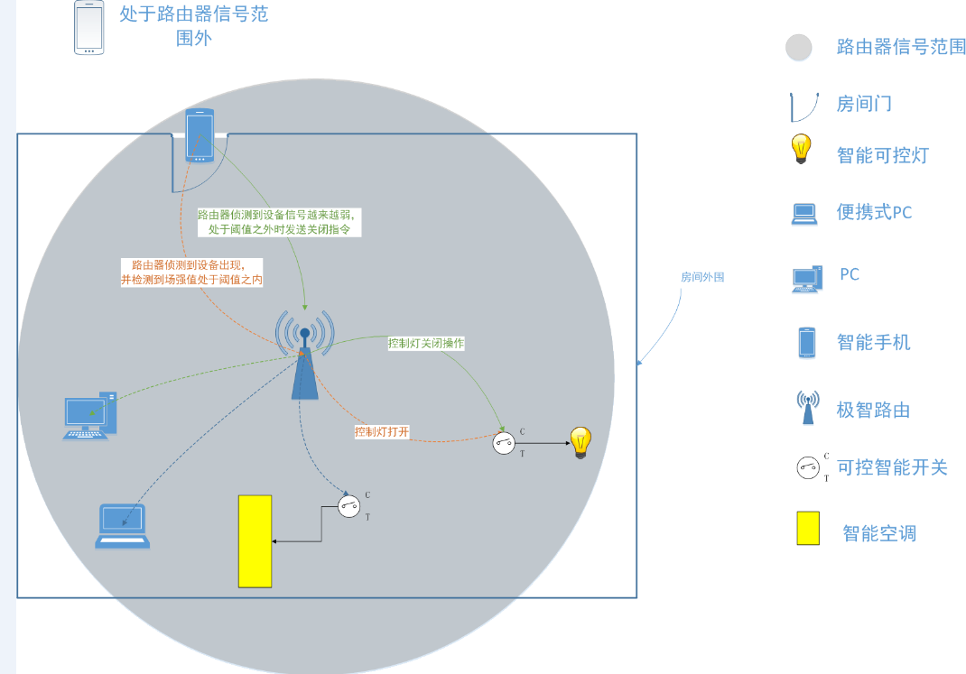

极智路由原理结构图

如上图所示，手机在路由器无线信号覆盖之外时，路由器无法检测到手机的WIFI信号。手机接近路由器之后，路由器检测到WIFI中的MAC地址是预先登记的手机，并且信号强度大于一定值，路由器控制程序会发出控制信号到智能开关，打开空调，照明灯等设备。当手机离开室内，路由器检测到的信号弱于一定程度时，同样会发出信号到只能开关，关闭智能家电设备。

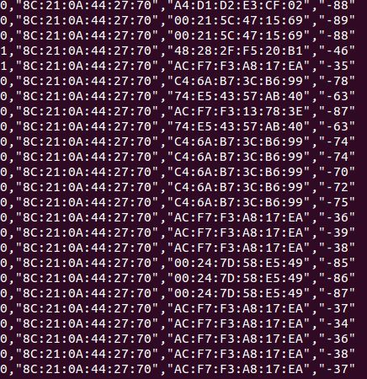

极智路由采集到的WIFI数据包



实验demo1 – 手机离开路由器较远时



实验demo2 – 手机离开路由器较远时

极智路由同时提供了一个web网关，可以设定要控制的设备，以及由哪一个手机控制。原理是录入要控制设备的MAC地址和手机的MAC地址。

